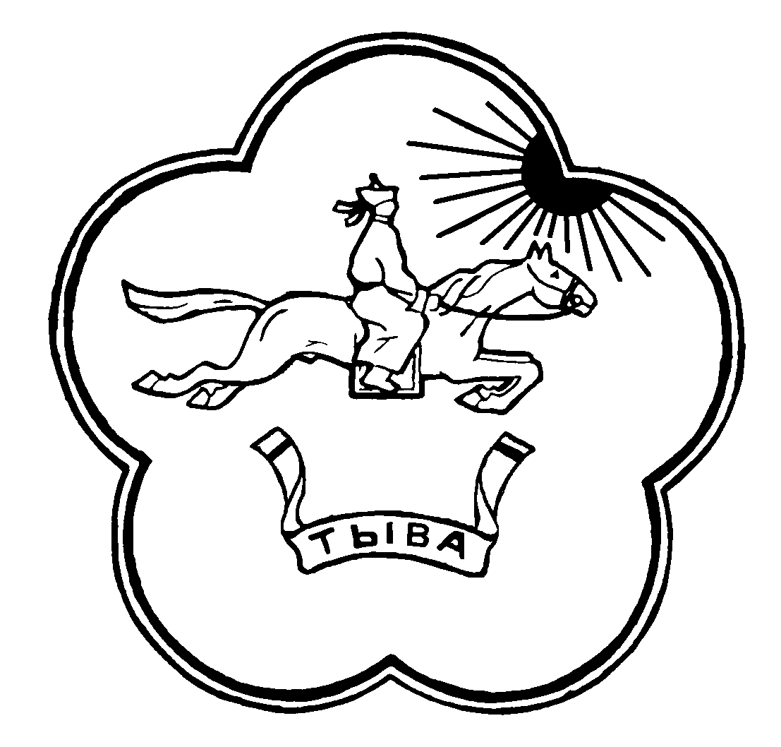
МИНИСТЕРСТВО
ОБРАЗОВАНИЯ
РЕСПУБЛИКИ ТЫВА

ТЫВА РЕСПУБЛИКАНЫҢ ӨӨРЕДИЛГЕ ЯАМЫЗЫ

667000, Республика Тыва, г. Кызыл,
ул. Ленина, 39
тел/факс: (39422) 62254
doc.obr@rtyva.ru
____________№____________

Руководителям
подведомственных организаций Министерства образования Республики Тыва

РуРунаачальнику департамента по вопросам государственной службы и кадрового резерва Администрации Главы Республики Тыва и Аппарата Правительства Республики Тыва

Монгуш А.Ш.
ачальнику департамента по вопросам государственной службы и кадрового резерва Администрации Главы Республики Тыва и Аппарата Правительства Республики Тыва

Монгуш А.Ш.

Уважаемые Руководители!

На основании пункта 5 распоряжения Главы Республики Тыва от 27 сентября 2024 г. № 526-РГ «О проведении конкурса по формированию резерва управленческих кадров Республики Тыва» Министерство образования Республики Тыва информирует о проведении с 1 октября 2024 г. конкурса по формированию резерва управленческих кадров Республики Тыва (далее – Конкурс).
Основная информация о Конкурсе и перечне документов размещена на официальном сайте Правительства Республики Тыва https://rtyva.ru/content/1347/.
Окончание приема документов для участия в конкурсе - 21 октября 2024 г. до 18.00 час. (мстн).
Просим принять активное участие в конкурсе по формированию резерва управленческих кадров Республики Тыва.

Приложение на 2 л. в 1 экз.

И.о. министра Е.Э. Самбала

Монгуш А.А. 6-23-08

